**МИНИСТЕРСТВО ОБРАЗОВАНИЯ И НАУКИ РЕСПУБЛИКИ КОМИ**

**Государственное профессиональное образовательное учреждение**

**«Воркутинский арктический горно-политехнический колледж»**

**КУРСОВОЙ ПРОЕКТ**

По дисциплине МДК.07.01 Управление и автоматизация баз данных

**Разработка базы данных «Турфирма»**

Выполнил студент гр. ИСП-21 /___________/Брагин Максим Иванович/

(подпись) (Ф.И.О.)

**ОЦЕНКА:**_____________

Дата:__________________

**ПРОВЕРИЛ**

Научный руководитель____________/ Егоров Данил Павлович/

(подпись) (Ф.И.О.)

Воркута

2025

**СОДЕРЖАНИЕ**

**ВВЕДЕНИЕ** 3

**ГЛАВА 1. ВЫБОР ИНСТРУМЕНТАРИЯ** 4

**1.1** **СУБД SQL Server** 4

**1.2** **Microsoft SQL Server Management Studio** 5

**ГЛАВА 2. ПРОЕКТИРОВАНИЕ БАЗЫ ДАННЫХ** 7

**2.1 Разработка диаграммы ERD** 7

**2.2 Словарь данных** 9

**ГЛАВА 3. РАЗРАБОТКА БАЗЫ ДАННЫХ** 12

**3.1 Разработка базы данных** 12

**3.2 Введение в безопасность SQL Server** 20

**3.4 Управление участниками уровня базы данных** 26

**3.5 Управление разрешениями уровня базы данных** 26

**3.6 Резервное копирование баз данных** 27

**3.7 Шифрование данных баз данных** 28

**ЗАКЛЮЧЕНИЕ** 30

**СПИСОК ИСПОЛЬЗУЕМОЙ ЛИТЕРАТУРЫ** 31

# **ВВЕДЕНИЕ**

В современном мире туризм играет важную роль в экономике многих стран. Объединяя людей из различных культур и создавая новые связи, он способствует развитию международных отношений и увеличению экономического потенциала. В связи с этим, эффективное управление туристическими услугами становится неотъемлемой частью успешной деятельности турфирм.

Одним из ключевых аспектов управления в туризме является организованное хранение и обработка данных. Базы данных позволяют удачно структурировать информацию о клиентах, турах, отелях и партнерах, что, в свою очередь, помогает улучшить качество обслуживания и повысить конкурентоспособность компании.

В рамках данного курсового проекта будет рассмотрен процесс разработки базы данных для туристической фирмы, направленный на автоматизацию управленческих процессов, оптимизацию работы сотрудников и улучшение клиентского обслуживания. Будут освещены основные этапы проектирования базы данных, включая анализ требований, моделирование данных, выбор технологий и реализацию функционала.

**Объект**: база данных «Турфирма».

**Предмет**: анализ бизнес-процесса «Турфирма».

**Цель работы**: разработать базу данных «Турфирма».

**Задачи:**

* ﻿﻿выбрать инструментарий;
* ﻿﻿спроектировать базу данных;
* разработать базу данных.

# **ГЛАВА 1. ВЫБОР ИНСТРУМЕНТАРИЯ**

## **СУБД SQL Server**

SQL SERVER — это система управления базами данных, в работе с которой используется язык программирования SQL. О принципах работы и основных видах серверов баз данных SQL SERVER будет рассказано в представленной статье.

Особенности функционирования SQL SERVER

СУБД SQL SERVER используются для создания, размещения, хранения и управления реляционными (табличными) базами данных на специальных серверах или в облаке. Они работают через настольные приложения и WEB-сайты. К основным преимуществам их функционирования относятся:

* высокоскоростной доступ к данным, обеспечиваемый надежной клиент-серверной архитектурой СУБД;
* простота работы и администрирования, обусловленные понятной структурой языка программирования SQL;
* безопасность хранения информации в БД - благодаря возможности шифрования данных и резервного копирования.

Специфика работы сервера базы данных SQL SERVER заключается в транзакционной обработке данных. Это означает, что по каждому запросу от СУБД обрабатывается и сохраняется небольшое количество информации.

Применение SQL SERVER позволяет автоматизировать решение различных бизнес-задач, поддерживать проведение аналитики данных в режиме онлайн, отслеживать направление ресурсов СУБД, управлять транзакциями (операциями по обработке данных).

Одним из ключевых компонентов SQL Server является его архитектура, которая включает в себя несколько слоев. На самом нижнем уровне находится система хранения данных, которая отвечает за физическое хранение информации на диске. Над этим уровнем располагается система управления памятью, обеспечивающая эффективное использование ресурсов. Также в архитектуре SQL Server присутствует компонент обработки запросов, который интерпретирует SQL-запросы и выполняет необходимые операции над данными.

SQL Server предлагает множество инструментов для администрирования и разработки баз данных. Одним из наиболее популярных инструментов является SQL Server Management Studio (SSMS), который предоставляет пользователям удобный интерфейс для работы с базами данных. SSMS позволяет создавать и изменять структуры баз данных, выполнять запросы, а также управлять пользователями и правами доступа.

Безопасность данных является одной из главных задач любой СУБД, и SQL Server предлагает множество функций для обеспечения защиты информации. Это включает в себя шифрование данных, управление доступом на основе ролей и аудит действий пользователей. Эти механизмы помогают предотвратить несанкционированный доступ к данным и обеспечивают их целостность.

## **Microsoft SQL Server Management Studio**

SQL Server Management Studio (SSMS) — это интегрированная среда для управления любой инфраструктурой SQL. Используйте SSMS для доступа, настройки, администрирования и разработки всех компонентов SQL Server, [база данных SQL Azure, управляемый экземпляр SQL Azure](https://learn.microsoft.com/ru-ru/azure/azure-sql/database/sql-database-paas-overview)[,](https://learn.microsoft.com/ru-ru/azure/azure-sql/managed-instance/sql-managed-instance-paas-overview)[SQL Server на виртуальной машине](https://learn.microsoft.com/ru-ru/azure/azure-sql/virtual-machines/windows/sql-server-on-azure-vm-iaas-what-is-overview) Azure и [Azure Synapse Analytics](https://learn.microsoft.com/ru-ru/azure/synapse-analytics/sql-data-warehouse/sql-data-warehouse-overview-what-is/). Среда SSMS предоставляет единую комплексную служебную программу, которая сочетает в себе обширную группу графических инструментов с рядом многофункциональных редакторов скриптов для доступа к SQL Server для разработчиков и администраторов баз данных всех профессиональных уровней.

Главным инструментом SQL Server Management Studio является Object Explorer, который позволяет пользователю просматривать, извлекать объекты сервера, а также полностью ими управлять.

Одной из ключевых особенностей SSMS является возможность работы с различными версиями SQL Server. Пользователи могут подключаться к локальным и удаленным серверам, управлять базами данных, выполнять запросы и анализировать результаты. Интерфейс SSMS интуитивно понятен и предоставляет доступ ко всем основным функциям СУБД через меню и панели инструментов.

SSMS поддерживает язык SQL, что позволяет пользователям писать и выполнять запросы к базе данных. В редакторе запросов можно использовать подсветку синтаксиса, автозаполнение и другие функции, которые делают процесс написания кода более удобным и эффективным. Кроме того, SSMS позволяет сохранять запросы в виде скриптов, что облегчает повторное использование кода в будущем.

SSMS предлагает различные механизмы для управления доступом к данным. Администраторы могут создавать роли и назначать им права доступа, что позволяет гибко настраивать уровень доступа для различных пользователей. Это помогает защитить конфиденциальную информацию и предотвратить несанкционированный доступ к данным.

Инструмент также поддерживает аудит действий пользователей, что позволяет отслеживать изменения в базе данных и выявлять потенциальные угрозы безопасности. Аудит может быть настроен на уровне серверов или отдельных баз данных, что обеспечивает дополнительный уровень защиты.

SSMS интегрируется с другими продуктами Microsoft, такими как Visual Studio и Azure Data Studio. Это позволяет разработчикам использовать знакомые инструменты для создания приложений, работающих с SQL Server. Кроме того, SSMS поддерживает различные форматы экспорта данных, что облегчает интеграцию с другими системами и приложениями.

С помощью SSMS можно также создавать резервные копии баз данных и восстанавливать их в случае необходимости. Это важная функция для обеспечения надежности хранения данных и защиты от потерь информации.

# **ГЛАВА 2. ПРОЕКТИРОВАНИЕ БАЗЫ ДАННЫХ**

## **2.1 Разработка диаграммы ERD**

Характеристика диаграмм «сущность — связь». Данная диаграмма (ER-модель данных) обеспечивает стандартный способ определения данных и отношений между ними. Она включает сущности и взаимосвязи, отражающие основные бизнес-правила предметной области. Диаграммы «сущность - связь» в отличие от функциональных диаграмм определяют спецификации структур данных программного обеспечения.

Базовыми понятиями ER-модели данных (ER — Entity — Relationship) являются сущность, атрибут и связь.

Сущность — это класс однотипных реальных или абстрактных объектов (людей, событий, состояний, предметов и т.п.), информация о которых имеет существенное значение для рассматриваемой предметной области. Структурой данных называют совокупность правил и ограничений, которые отражают связи, существующие между отдельными частями (элементами) данных.

Каждая сущность должна иметь:

* ﻿﻿уникальное имя;
* ﻿﻿один или несколько атрибутов, которые либо принадлежат сущности, либо наследуются через связь;
* ﻿﻿один или несколько атрибутов, которые однозначно идентифицируют каждый экземпляр сущности.

Атрибут – любая характеристика сущности, значимая для рассматриваемой предметной области и предназначенная для квалификации, идентификации, классификации, количественной характеристики или выражения состояния сущности. Атрибут, таким образом, представляет собой некоторый тип характеристик или свойств, ассоциированных с множеством реальных или абстрактных объектов. Экземпляр атрибута — определенная характеристика конкретного экземпляра сущности.

Атрибуты делятся на ключевые, т. е. входящие в состав уникального идентификатора ключа, и описательные — прочие.

Первичный ключ — это атрибут или совокупность атрибутов и (или) связей, предназначенная для уникальной идентификации каждого экземпляра сущности (совокупность признаков, позволяющих идентифицировать объект). Ключевые атрибуты помещают в начало списка и помечают символом «#».

Описательные атрибуты могут быть обязательными или необязательными.

Обязательные атрибуты для каждой сущности всегда имеют конкретное значение, необязательные могут быть не определены. Обязательные и необязательные описательные атрибуты помечают символами «*» и «°» соответственно.

Связь – это, отношение одной сущности к другой или к самой себе. Каждая связь может иметь одну из двух модальностей связей. Если любой экземпляр одной сущности связан хотя бы с одним экземпляром другой сущности, то связь является обязательной. Необязательная Связь представляет собой условное отношение между сущностями.

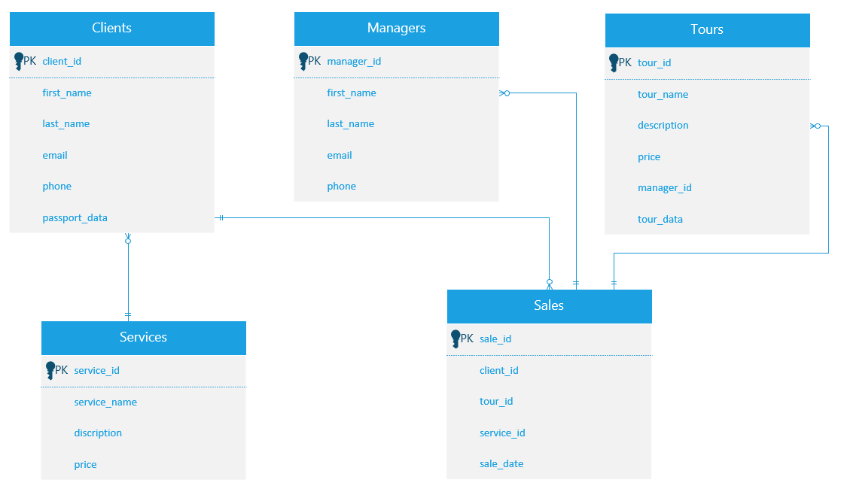

Рис.2.1.1. ER-диаграмма

Связь может иметь разную модальность с разных концов. Каждая сущность может обладать любым количеством связей с другими сущностями модели. Различают три типа отношений «один-к-одному»; «один-ко-многим»; «многие-ко-многим».

На рис. 2.1.1 показана ER-диаграмма информационной системы «Турфирма». В данной диаграмме используются такие сущности как: Клиенты(Clients), Менеджеры(Managers), Туры(Tours), Услуги (Services), Продажи(Sales). Каждая из сущностей имеет свои атрибуты.

## **2.2 Словарь данных**

Словарь данных — это структура данных, которая представляет собой набор пар ключ-значение. Каждый ключ уникален в словаре данных, и ему соответствует определенное значение. Словари данных используются для хранения и организации информации, а также для быстрого доступа к данным по ключу. Они широко применяются в программировании для решения различных задач, таких как хранение конфигурационных данных, управление ресурсами и т.д. Словари данных также удобны для хранения и передачи структурированных данных между различными частями программы.

Таблица 1. Клиенты

|  |  |  |  |  |
| --- | --- | --- | --- | --- |
| Data Dictionary | | | | |
| **Clients** | | | | |
| **KEY** | **FIELD NAME** | **DATA TYPE / FIELD SIZE** | **REQUIRED?** | **NOTES** |
| PK | **Client_id** | INT | Y | Уникальный идентификатор клиента (первичный ключ) |
|  | **First_name** | NVARCHAR(50) | Y | Имя |
|  | **Last_name** | NVARCHAR(50) | Y | Фамилия |
|  | **email** | NVARCHAR(100) |  | Электронная почта |
|  | **phone** | NVARCHAR (15) | Y | Номер телефона |
|  | **Passport_data** | NVARCHAR(50) | Y | Данные паспорта |
|  |  |  |  |  |
| Data Dictionary | | | | |
| **Managers** | | | | |
| **KEY** | **FIELD NAME** | **DATA TYPE / FIELD SIZE** | **REQUIRED?** | **NOTES** |
| PK | **Manager_id** | INT | Y | Уникальный идентификатор менеджера (первичный ключ) |
|  | **First_name** | NVARCHAR(50) | Y | Имя |
|  | **Last_name** | NVARCHAR(50) | Y | Фамилия |
|  | **email** | NVARCHAR(100) |  | Электронная почта |
|  | **phone** | NVARCHAR (15) | Y | Номер телефона |

Таблица 2. Менеджеры

|  |  |  |  |  |
| --- | --- | --- | --- | --- |
| Data Dictionary | | | | |
| **Tours** | | | | |
| **KEY** | **FIELD NAME** | **DATA TYPE / FIELD SIZE** | **REQUIRED?** | **NOTES** |
| PK | **tour_id** | INT | Y | Уникальный идентификатор тура (первичный ключ) |
|  | **tour_name** | NVARCHAR(100) | Y | Название тура |
|  | **description** | NVARCHAR(255) | Y | Описание |
|  | **price** | DECIMAL(10, 2) | Y | Цена |
| FK | **Manager_id** | INT | Y | Менеджер (внешний ключ) |
|  | **Tour_date** | DATE | Y | Дата тура |
|  |  |  |  |  |

Таблица 3. Туры

|  |  |  |  |  |
| --- | --- | --- | --- | --- |
| Data Dictionary | | | | |
| **Services** | | | | |
| **KEY** | **FIELD NAME** | **DATA TYPE / FIELD SIZE** | **REQUIRED?** | **NOTES** |
| PK | **service_id** | INT | Y | Уникальный идентификатор услуги (первичный ключ) |
|  | **service_name** | NVARCHAR(100) | Y | Название услуги |
|  | **discription** | NVARCHAR(255) | Y | Описание |
|  | **price** | DECIMAL(10, 2) |  | Цена |

Таблица 4. Услуги

|  |  |  |  |  |
| --- | --- | --- | --- | --- |
| Data Dictionary | | | | |
| **Sales** | | | | |
| **KEY** | **FIELD NAME** | **DATA TYPE / FIELD SIZE** | **REQUIRED?** | **NOTES** |
| PK | **sale_id** | INT | Y | Уникальный идентификатор продажи (первичный ключ) |
| FK | **Client_id** | INT | Y | Клиент (внешний ключ) |
| FK | **Tour_id** | INT | Y | Тур (внешний ключ) |
| FK | **Service_id** | INT | Y | Услуга (внешний ключ) |
|  | **Sale_date** | DATE | Y | Дата |

Таблица 5. Продажи

# **ГЛАВА 3. РАЗРАБОТКА БАЗЫ ДАННЫХ**

## **3.1 Разработка базы данных**

Согласно техническому заданию, разработаем базу данных «Турфирма», которая содержит и использует информацию о клиентах, менеджерах, турах, услугах и продаж.



Рис.3.1.1 Создание базы данных Turfirma

Согласно техническому заданию, создадим таблицу «Клиенты».

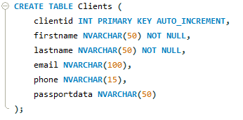

Рис.3.1.2 Создание таблицы Clients

Согласно техническому заданию, создадим таблицу «Менеджеры».

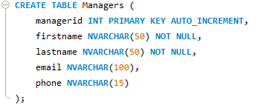

Рис.3.1.3 Создание таблицы Managers

Согласно техническому заданию, создадим таблицу «Туры».

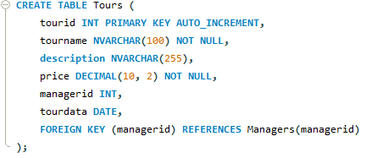

Рис.3.1.4 Создание таблицы Tours

Согласно техническому заданию, создадим таблицу «Услуги».

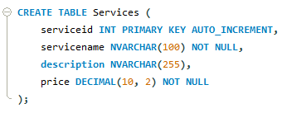

Рис.3.1.5 Создание таблицы Services

Согласно техническому заданию, создадим таблицу «Продажи».

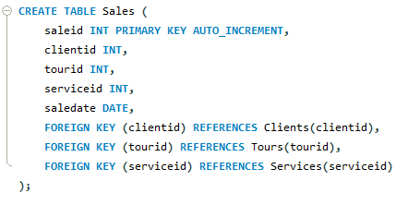

Рис.3.1.6 Создание таблицу Sales

Согласно техническому заданию, заполним таблицу «Клиенты» информацией о каждом клиенте.

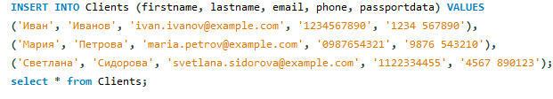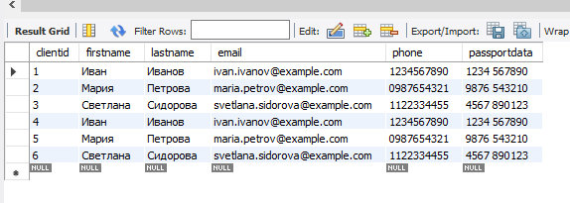

Рис.3.1.7 Заполнение данными таблицы Clients

Согласно техническому заданию, заполним таблицу «Менеджеры» информацией о каждом менеджере.

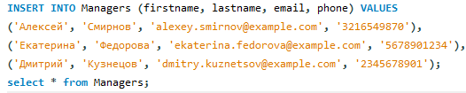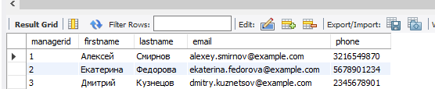

*Рис.3.1.8 Заполнение данными таблицы Managers*

Согласно техническому заданию, заполним таблицу «Туры» информацией о каждом туре.

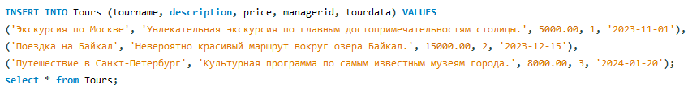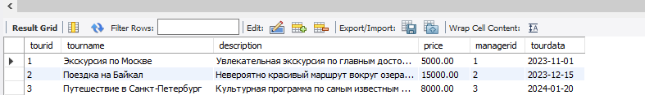

Рис.3.1.9 Заполнение данными таблицы Tours

Согласно техническому заданию, заполним таблицу «Услуги» информацией о каждой услуге.

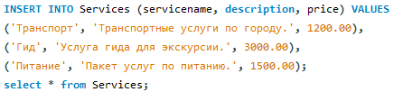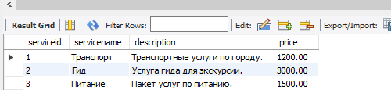

Рис.3.1.10 Заполнение данными таблицы Services

Согласно техническому заданию, заполним таблицу «Продажи» информацией о каждой продаже.

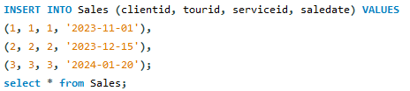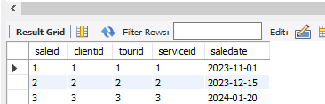

Рис.3.1.11 Заполнение данными таблицы Sales

Согласно техническому заданию, выведем перечень туристических услуг, с характеристиками.

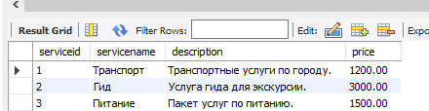

Рис.3.1.12 Перечень туристических услуг, с характеристиками

Согласно техническому заданию, рассчитаем стоимость услуг для заданного клиента

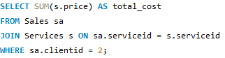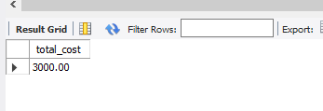

Рис.3.1.13 Стоимость услуг для заданного клиента

Согласно техническому заданию, рассчитаем общую стоимость реализованных туристических услуг за определенный период:

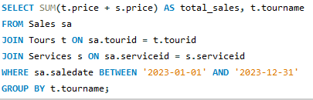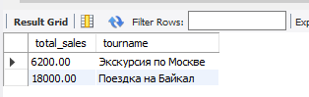

Рис.3.1.14 Общая стоимость реализованных тур.услуг за определенный период

Согласно техническому заданию, выведем список всех клиентов с персональными данными.



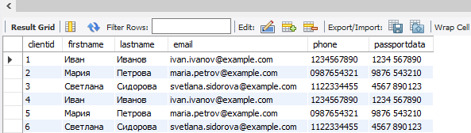

*Рис.3.1.15 Список всех клиентов с персональными данными.*

Согласно техническому заданию, выведем сумму реализованных услуг по каждому менеджеру.

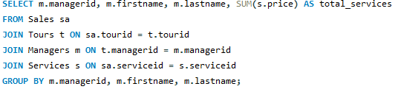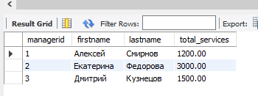

Рис.3.1.16 Сумма реализованных услуг по каждому менеджеру.

Согласно техническому заданию, выведем список туристов по заданному туру.

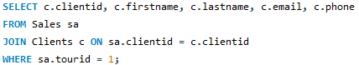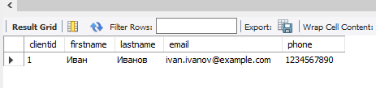

Рис.3.1.17 Список туристов по заданному туру.

Согласно техническому заданию, сформируем информацию по клиенту для одного тура.

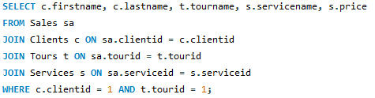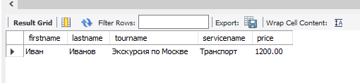

Рис.3.1.18 Информация по клиенту для одного тура.

Согласно техническому заданию, сформируем список клиентов, которые получили заданную услугу.

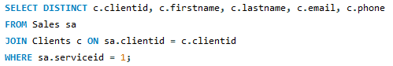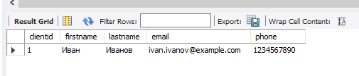

Рис.3.1.19 Список клиентов, которые получили заданную услугу

Согласно техническому заданию, выведем Список клиентов, которые обслуживались в заданный период времени.

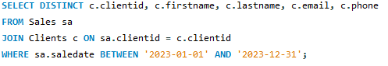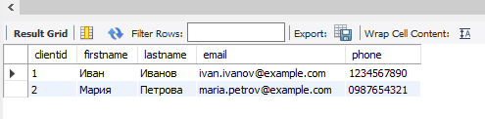

Рис.3.1.20 Список клиентов, которые обслуживались в заданный период времени

Согласно техническому заданию, сформируем Список клиентов, которые обслуживались заданным менеджером в заданный период времени.

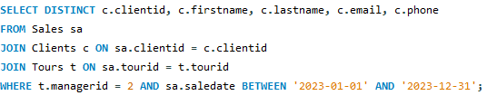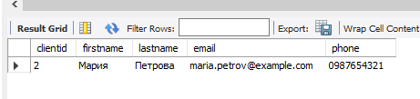

Рис.3.1.21 Список клиентов, которые обслуживались заданным менеджером в заданный период времени.

## **3.2 Введение в безопасность SQL Server**

Безопасность SQL Server — это комплекс мер и механизмов, направленных на защиту данных и предотвращение несанкционированного доступа к базе данных. Введение в безопасность SQL Server включает в себя несколько ключевых аспектов:

**1. Аутентификация**

Аутентификация — это процесс проверки подлинности пользователя, который пытается получить доступ к SQL Server. В SQL Server существуют два основных метода аутентификации:

• Windows Authentication: Использует учетные записи Windows для аутентификации пользователей. Это более безопасный метод, так как он интегрируется с Active Directory и использует существующие политики безопасности Windows.

• SQL Server Authentication: Пользователи создают учетные записи непосредственно в SQL Server. Этот метод менее безопасен, так как пароли хранятся в базе данных.

**2. Авторизация**

После успешной аутентификации необходимо определить, какие действия может выполнять пользователь. SQL Server использует модели безопасности на основе ролей:

• Роли: группы пользователей с определенными правами. Существует несколько встроенных ролей, таких как db_owner, db_datareader, db_datawriter и другие.

• Права доступа: определяют, какие операции (например, SELECT, INSERT, UPDATE, DELETE) могут выполнять пользователи или роли на объектах базы данных.

**3. Шифрование**

Шифрование данных помогает защитить конфиденциальную информацию от несанкционированного доступа:

• Transparent Data Encryption (TDE): Позволяет шифровать файлы базы данных на уровне файловой системы.

• Column-level encryption: Позволяет шифровать отдельные столбцы таблиц.

• Always Encrypted: Обеспечивает шифрование данных в состоянии покоя и при передаче, позволяя только клиентскому приложению расшифровывать данные.

**4. Защита от SQL-инъекций**

SQL-инъекции — это распространенный вид атак, при котором злоумышленник внедряет вредоносный SQL-код в запросы к базе данных. Для защиты от таких атак рекомендуется:

• Использовать параметризованные запросы и подготовленные выражения.

• Ограничивать привилегии пользователей.

• Проверять и фильтровать входные данные.

**5. Мониторинг и аудит**

Мониторинг активности пользователей и аудирование действий в базе данных помогают выявлять подозрительное поведение и нарушения безопасности:

• SQL Server Audit: Позволяет отслеживать действия пользователей и изменения в базе данных.

• Extended Events: Инструмент для мониторинга событий и производительности SQL Server.

**6. Обновления и патчи**

Регулярное обновление SQL Server и применение патчей безопасности помогают защищать систему от известных уязвимостей.

**7. Резервное копирование и восстановление**

Создание резервных копий базы данных и регулярное тестирование восстановления данных обеспечивают защиту от потери данных в случае инцидентов или атак.

**3.3 Управление безопасностью уровня сервера**

Создание пользователей для базы данных и присвоение ему роли.

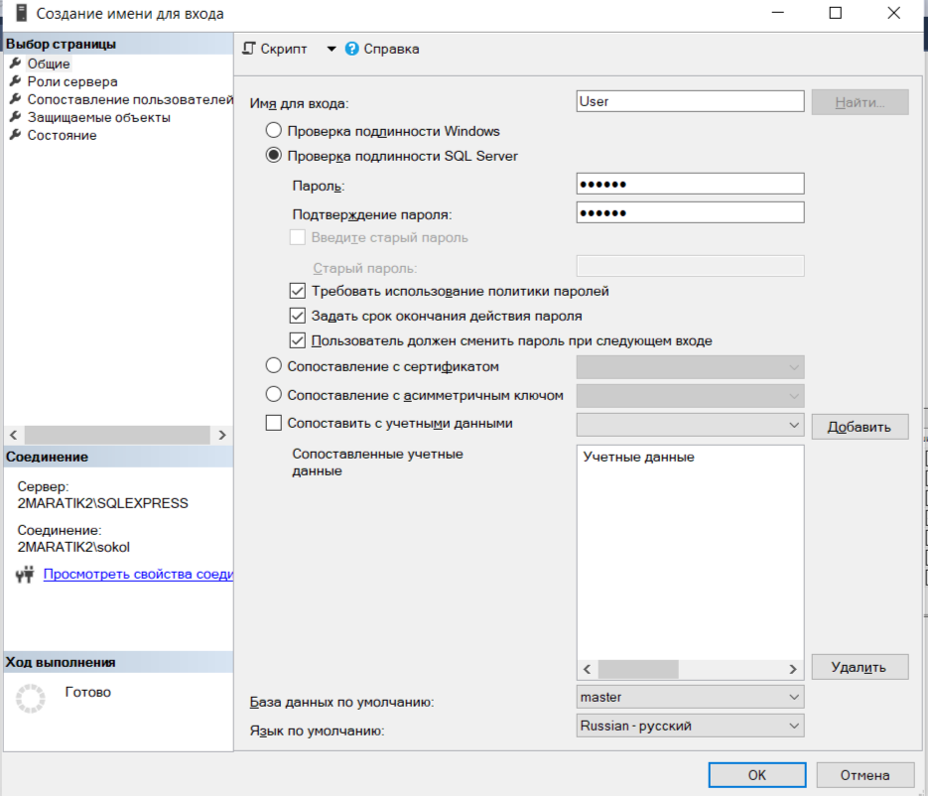

*Рис.3.3.1 Создание пользователя User*

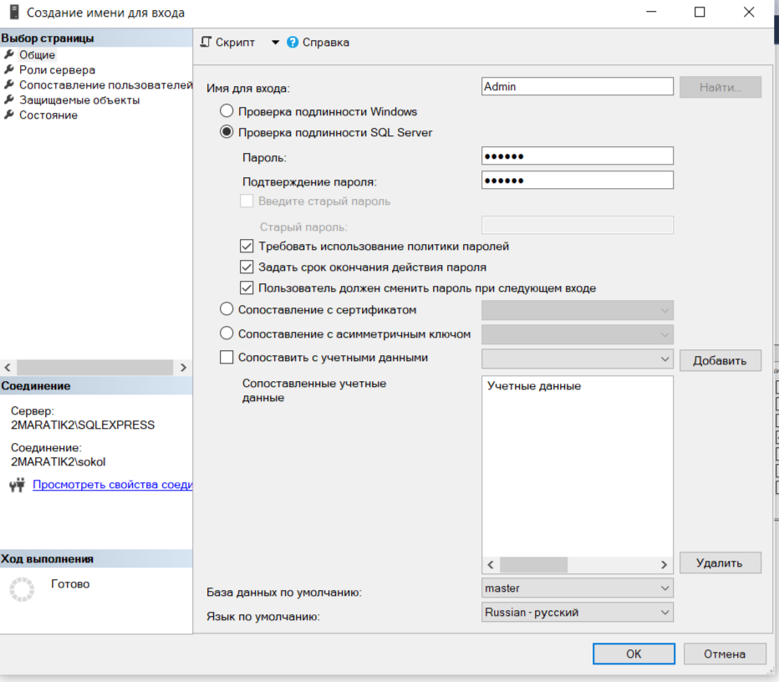

*Рис.3.3.2 Создание пользователя Admin*

Подключение пользователей к базе данных Turfirma.

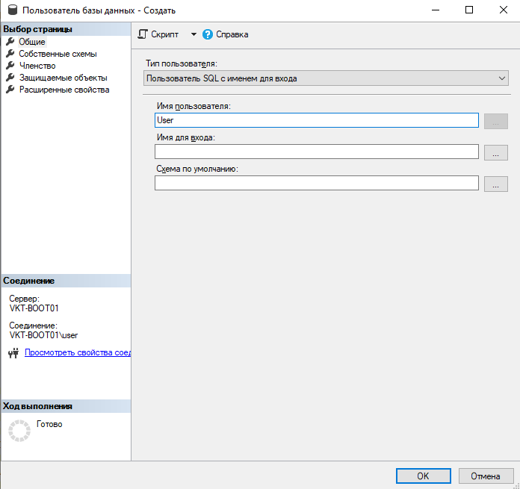

*Рис.3.3.3 Подключение пользователей к базе данных Turfirma.*

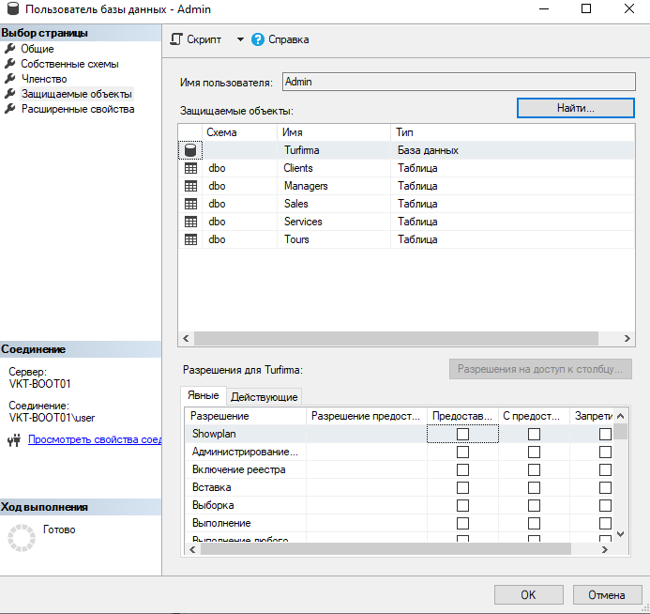

*Рис.3.3.4 Разграничение прав доступа к базе данных для Admin*

## **3.4 Управление участниками уровня базы данных**

Создание двух пользователей User и Admin на уровне сервера, для дальнейшего подключения их к базе данных.

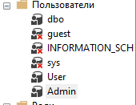

*Рис.3.4.1 Созданные пользователи в базе данных* Turfirma

## **3.5 Управление разрешениями уровня базы данных**

SQL Server использует системную базу данных для поддержки внутренних метаданных. Администратор базы данных сервера должен уметь управлять ими, а пользователь правильно ими пользоваться. В базе данных выдали права доступа User и Admin к таблицам и права пользования функциями в данных таблицах.

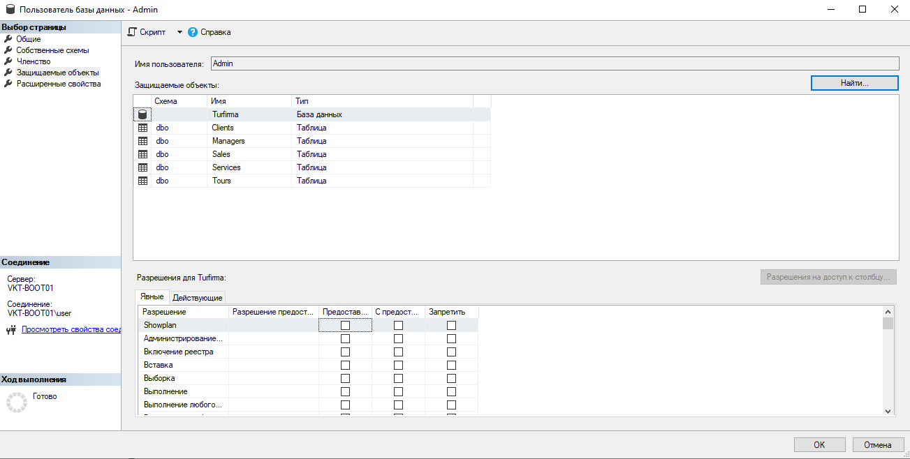

*Рис.3.5.1 Выдача прав пользователю Admin*

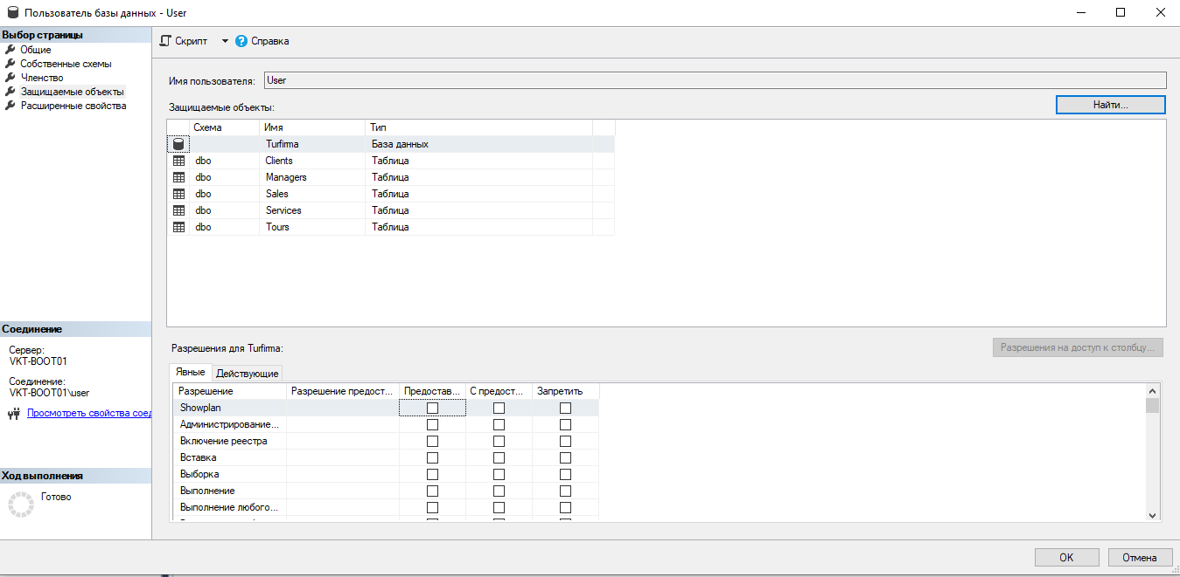

*Рис.3.5.2 Выдача прав пользователю User*

## **3.6 Резервное копирование баз данных**

BackUp (резервное копирование) – это процесс создания копии данных с целью их сохранения и возможного восстановления в случае их потери, повреждения или удаления. Резервное копирование может быть выполнено как на физических носителях, таких как внешние жесткие диски, USB-накопители, так и в различных облачных хранилищах. Резервное копирование играет важную роль в обеспечении безопасности данных и защите от потери информации.

Создание BackUp для базы данных Turfirma в файл Turfirma.bak.

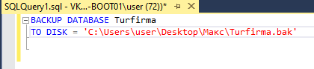

Рис.3.6.1 Создание файла восстановления

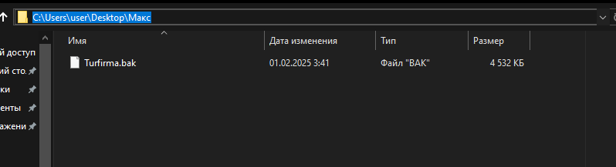

Рис.3.6.2 Файл восстановления

Запрос восстановления файла с BackUp базы данных.

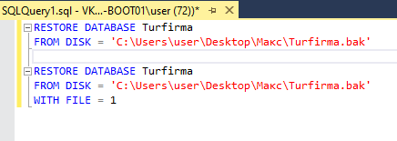

Рис.3.6.3 Восстановление базы данных

## **3.7 Шифрование данных баз данных**

Создание мастер-ключа базы данных и сертификата сервера в базе данных master.

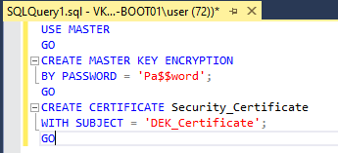

*Рис.3.7.1 Создание мастер-ключа и сертификата сервера*

Создание резервной копии сертификата сервера и его закрытого ключа.

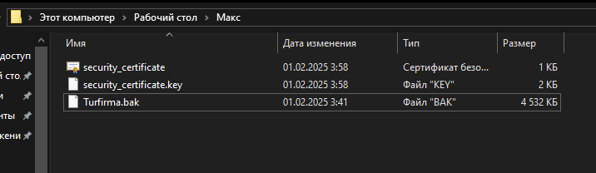

*Рис.3.7.2 Создание резервной копию сертификата сервера и его закрытого ключа*

Создание ключа шифрования базы данных в базе данных пользователя, которую требуется зашифровать.

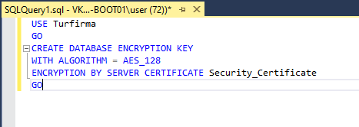

*Рис.3.7.4 Создание ключа шифрования*

Включение шифрования для пользовательской базы данных.

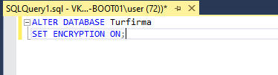

*Рис.3.7.5 Шифрование*

Проверка выполнения шифрования для базы данных.

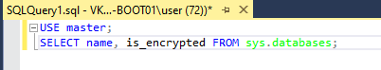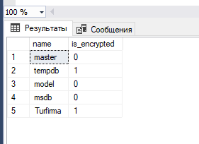

*Рис.3.7.6 Проверка выполнения шифрования*

# **ЗАКЛЮЧЕНИЕ**

В результате проведенного анализа и проектирования базы данных для турфирмы, была разработана комплексная база данных, которая отвечает всем необходимым требованиям для эффективного управления бизнес-процессами.

В ходе работы над курсовым проектом "База данных Турфирма" была разработана эффективная и структурированная база данных, которая отвечает потребностям туристической фирмы. Основные цели проекта заключались в обеспечении быстрого доступа к информации о турах, клиентах.

В данной курсовой работе был определен нужный инструментарий, спроектирована база данных «Турфирма» в интегрированной среде SSMS (SQL Server Management Studio). База данных была разработана решения проблем, связанных с управлением компьютерными магазинами. Это ценный инструмент для предприятий всех размеров, который повышает точность, эффективность и прозрачность их операций.

Ссылка на репозиторий: https://github.com/Max1xx/KURSACH4KURS

# **СПИСОК ИСПОЛЬЗУЕМОЙ ЛИТЕРАТУРЫ**

Электронные ресурсы

1. Сервер баз данных SQL SERVER // Высшая школа бизнеса – Режим доступа: <https://hsbi.hse.ru/articles/server-baz-dannykh-sql-server/>
2. Что такое SQL Server Management Studio (SSMS)? // Microsoft Build – Режим доступа: <https://learn.microsoft.com/ru-ru/sql/ssms/sql-server-management-studio-ssms?view=sql-server-ver16>

Видео – ресурсы

1. Создание ER – диаграммы // Wordskills <https://nationalteam.worldskills.ru/skills/proektirovanie-er-diagrammy/>
2. Администрирование SQL Server ч.1 // SQL Developer <https://youtu.be/X508KcPidyk?si=OYzfUpwM34gAuKS1>
3. BackUp/Restore баз данных. Администрирование SQL Server ч.2 // SQL Developer <https://www.youtube.com/watch?v=rGTTDC0psr8&list=PLhhjwMYxzolgZyb5R3ZnTbVPG4_gHHQJh&index=2>
4. Администрирование SQL Server ч.3. Login, User. // SQL Developer
5. <https://www.youtube.com/watch?v=ETX3OXonDrg&list=PLhhjwMYxzolgZyb5R3ZnTbVPG4_gHHQJh&index=3>
6. Администрирование SQL Server ч.4. Роли. // SQL Developer <https://www.youtube.com/watch?v=_JmzlbA3cp8&list=PLhhjwMYxzolgZyb5R3ZnTbVPG4_gHHQJh&index=4>
7. Импорт/Экспорт данных SQL. Администрирование SQL Server ч.5 // SQL Developer <https://www.youtube.com/watch?v=i4BLUNYObP4&list=PLhhjwMYxzolgZyb5R3ZnTbVPG4_gHHQJh&index=5>
8. Установка SQL Server. Администрирование SQL Server ч.6 // SQL Developer <https://www.youtube.com/watch?v=F8nG5P3ErIo&list=PLhhjwMYxzolgZyb5R3ZnTbVPG4_gHHQJh&index=6>
9. SQL Profiler. Администрирование SQL Server ч.7 // SQL Developer <https://www.youtube.com/watch?v=EMooNYEf7is&list=PLhhjwMYxzolgZyb5R3ZnTbVPG4_gHHQJh&index=7>